Опросный лист для расчета стоимости водопроводной насосной станции
Организация
Адрес
Контактное лицо
Телефон/Факс
E-mail
Объект
1 | Назначение водопроводной станции (подчеркните нужное):
1 | Водоснабжение |  |  | Пожаротушение |  |  |  | Водоснабжение + пожаротушение |  |  |  |  |  |  |  |  | Отопление
2 | Температура перекачиваемой жидкости (подчеркните нужное): |  |  |  |  |  |  |  |  |  |  | от 0°С до 70°С |  |  |  |  |  | от 71°С до 180°С
3 | Количество насосов для водоснабжения: |  |  |  |  |  | Рабочих насосов = |  |  |  |  |  | 0 | Резервных насосов = |  |  |  |  |  |  |  |  |  | 0
4 | Количество насосов для пожаротушения: |  |  |  |  |  | Рабочих насосов = |  |  |  |  |  | 0 | Резервных насосов = |  |  |  |  |  |  |  |  |  | 0
5 | Диаметр подводящего трубопровода (Ду) |  |  |  |  |  |  |  |  |  |  |  |  |  |  |  |  |  |  | мм
6 | При заборе воды из городской сети укажите давление на входе в насосную станцию: |  |  |  |  |  |  |  |  | - минимальное давление P1min |  |  |  |  |  |  |  |  |  | атм
6 |  |  |  |  |  |  |  |  |  | - максимальное давление P1max |  |  |  |  |  |  |  |  |  | атм
7 | При заборе воды из водоема или резервуара укажите минимальный и максимальный уровень воды для подходящей схемы:  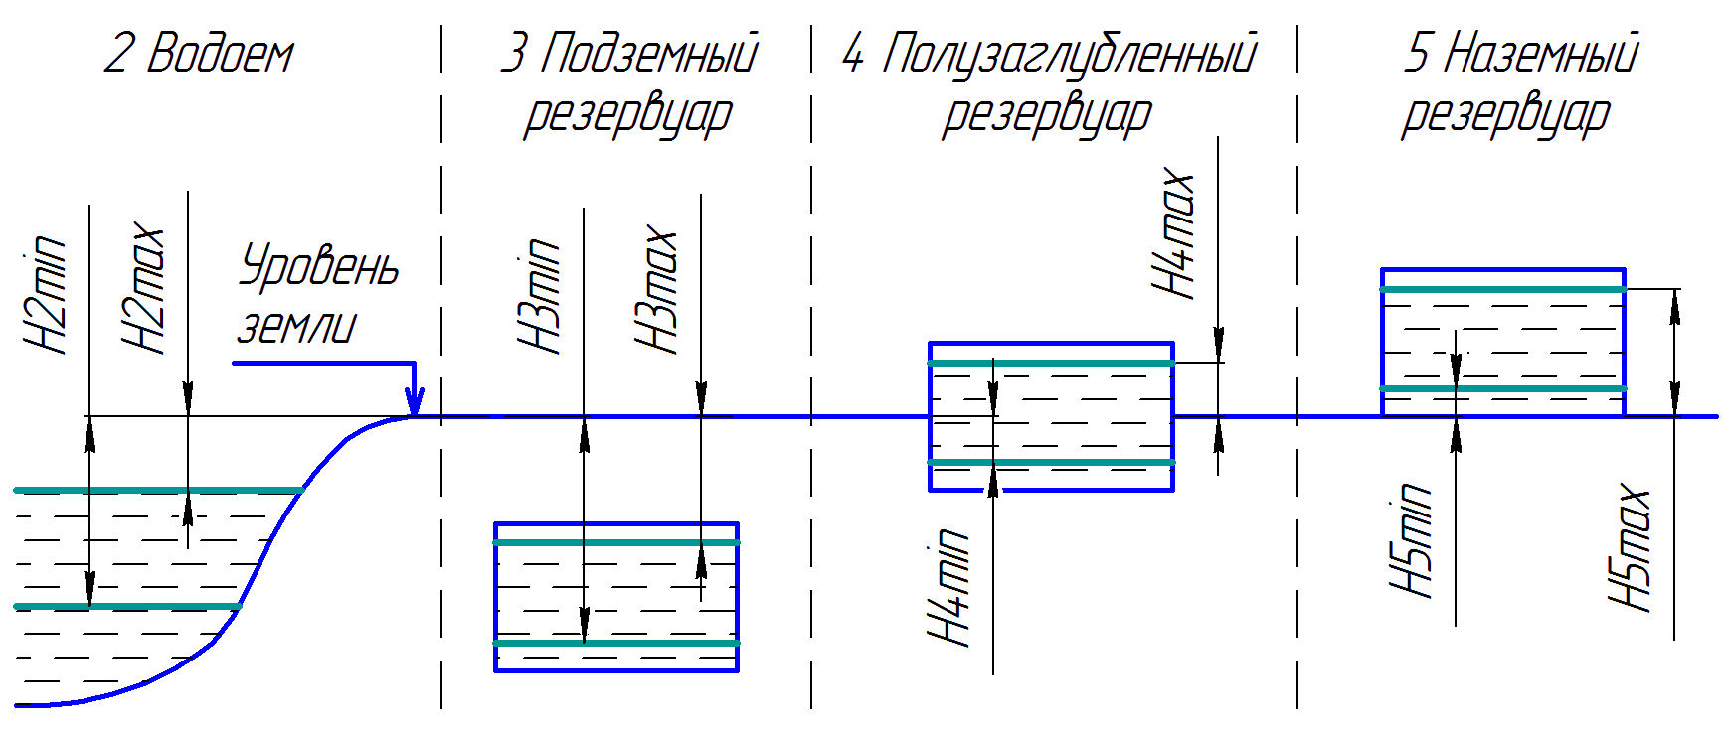
7 | H2min = |  |  |  | H3min = |  |  |  | H4min = |  |  |  |  |  | H5min =
7 | H2max = |  |  |  | H3max = |  |  |  | H4max = |  |  |  |  |  | H5max =
8 | Требуемое давление на выходе насосной станции (при водоснабжении), Р2 |  |  |  |  |  |  |  |  |  |  |  |  |  |  | атм
9 | Требуемое давление на выходе насосной станции (при пожаротушении), Р3 |  |  |  |  |  |  |  |  |  |  |  |  |  |  | атм
10 | Требуемая производительность насосной станции (при водоснабжении), Q2 |  |  |  |  |  |  |  |  |  |  |  |  |  |  | м³/ч
11 | Требуемая производительность насосной станции (только на пожарные нужды), Q3 |  |  |  |  |  |  |  |  |  |  |  |  |  |  | м³/ч
12 | Необходимость установки жокей - насоса (подчеркните нужное): |  |  |  |  |  |  |  |  |  |  |  | да |  |  |  |  |  | нет
Дополнительные требования:

